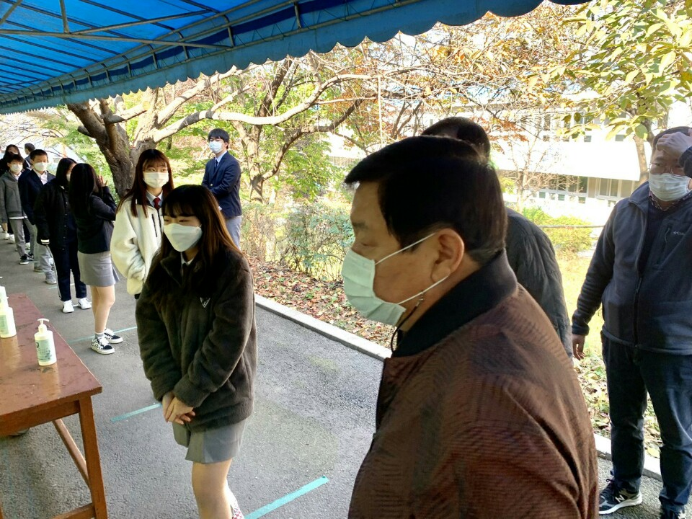
譚理事長、梁常務顧問來校 了解學生中午用餐情況
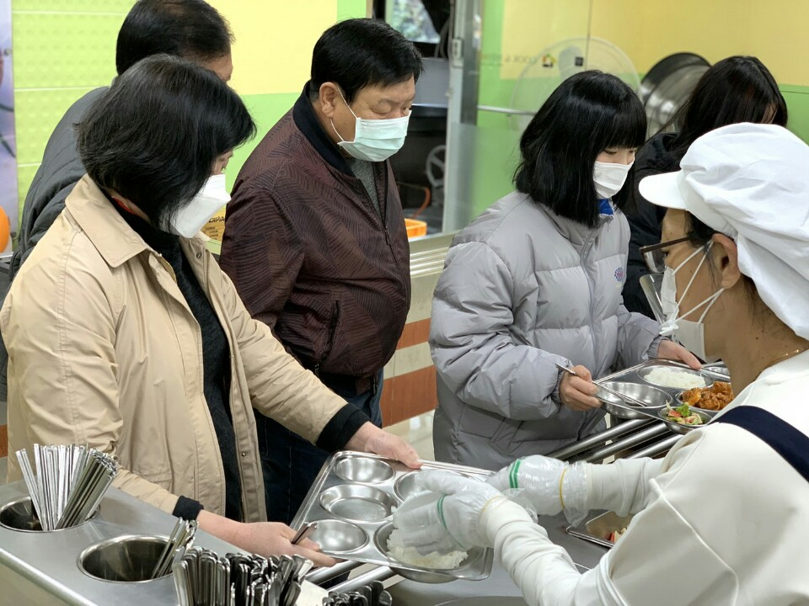
譚理事長、梁常務顧問來校 了解學生中午用餐情況
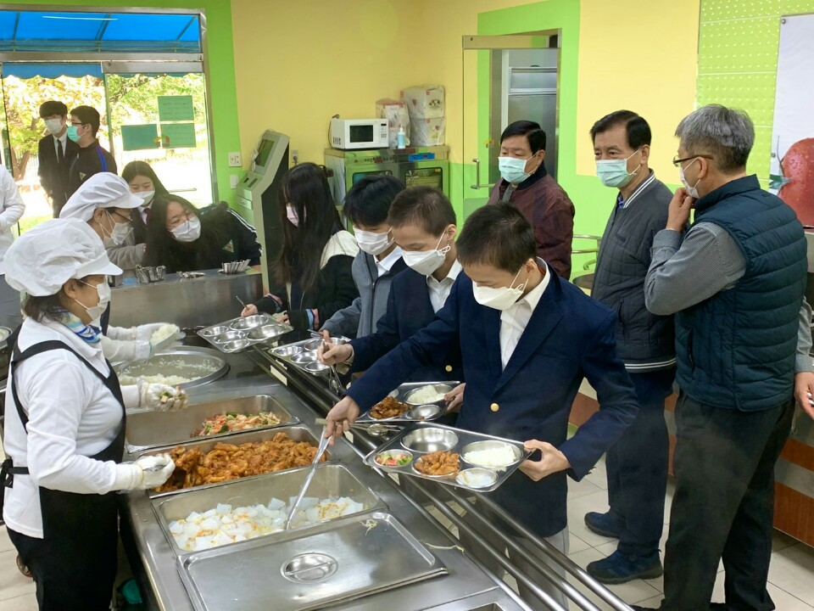
譚理事長、梁常務顧問來校 了解學生中午用餐情況
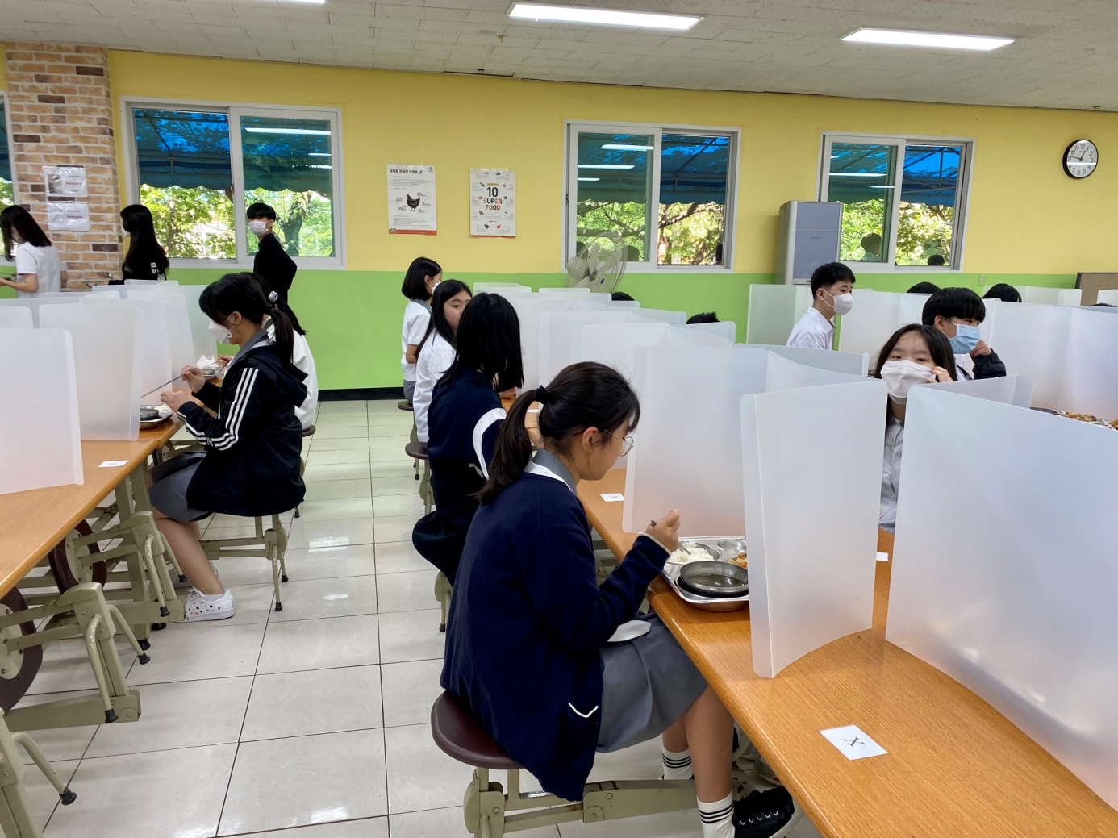
2020.10.29
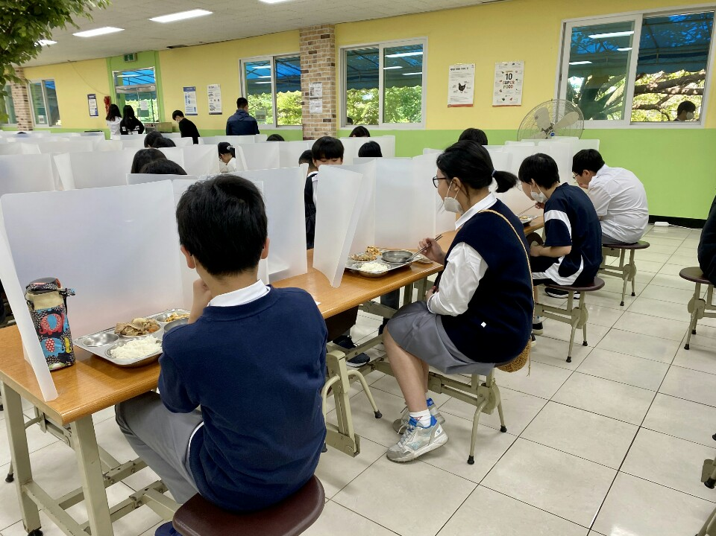
2020.10.29
